Мероприятия с 01.08 по 07.08 в МБУ ДК «Восток»

2 августа в клубе с. Лазо для ребят проведена развлекательная программа для детей «День именинника», где поздравляли с именинами ребят, родившихся в августе. Для них были проведены различные игры и конкурсы.

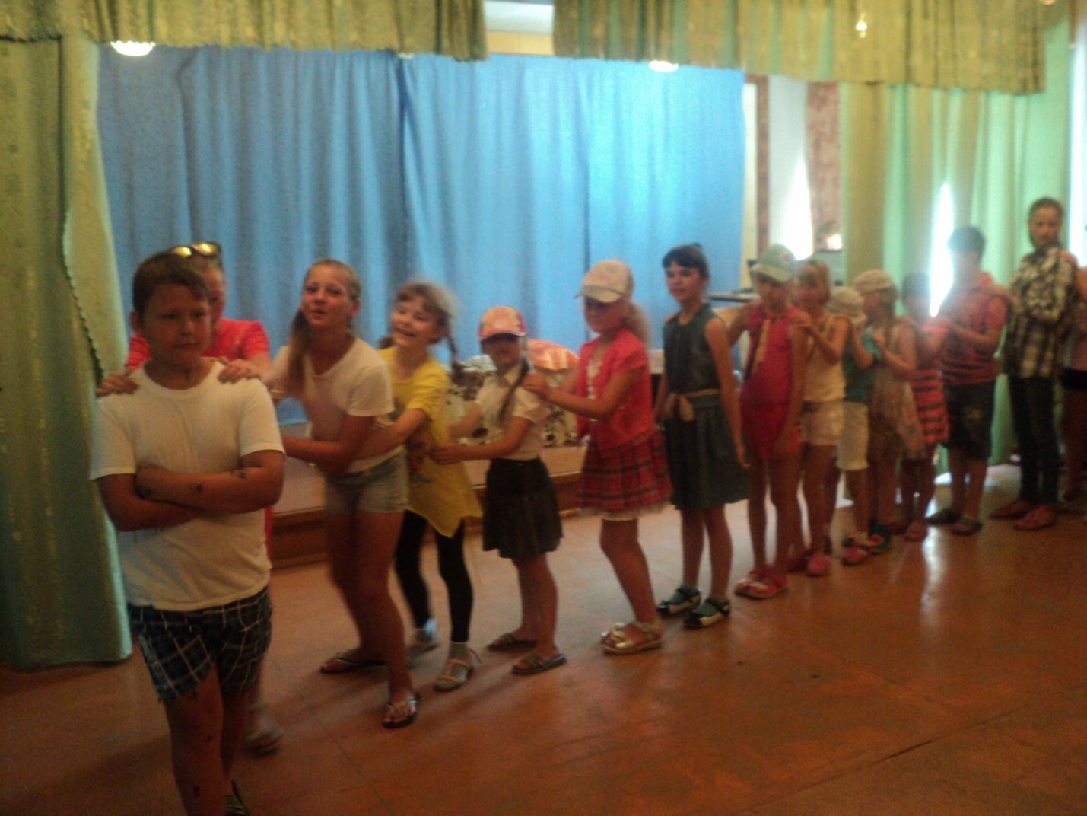

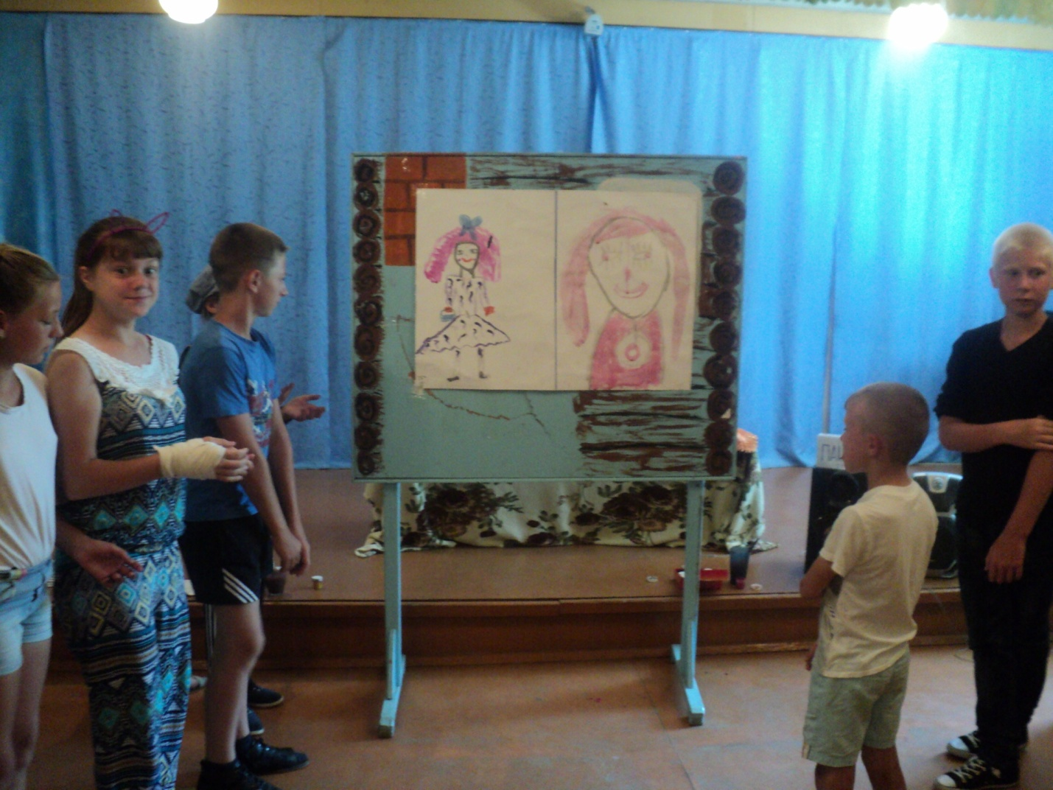

05 августа для детей проведена игровая программа « Планета игр» . Для ребят были проведены веселые и познавательные игры и конкурсы. 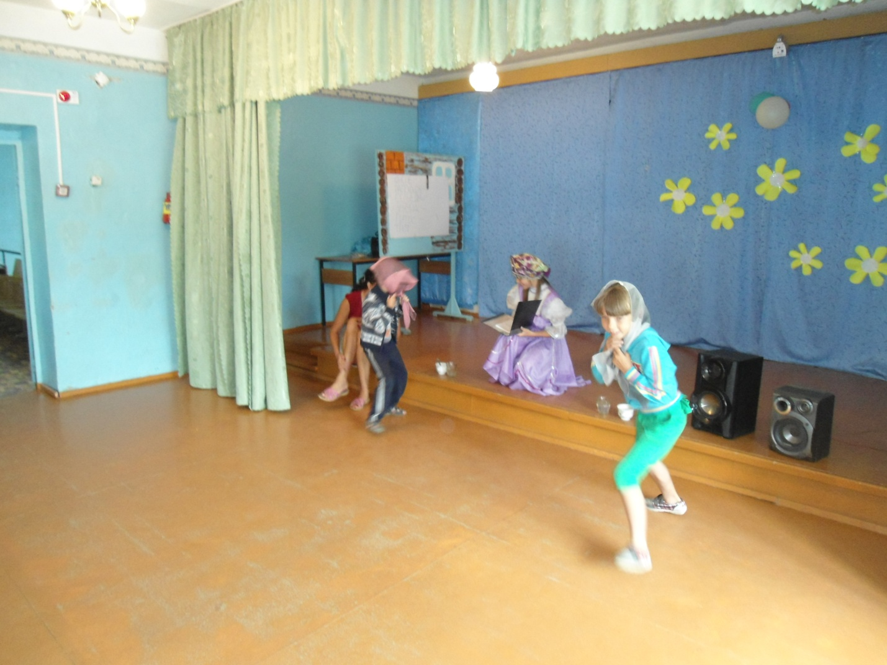
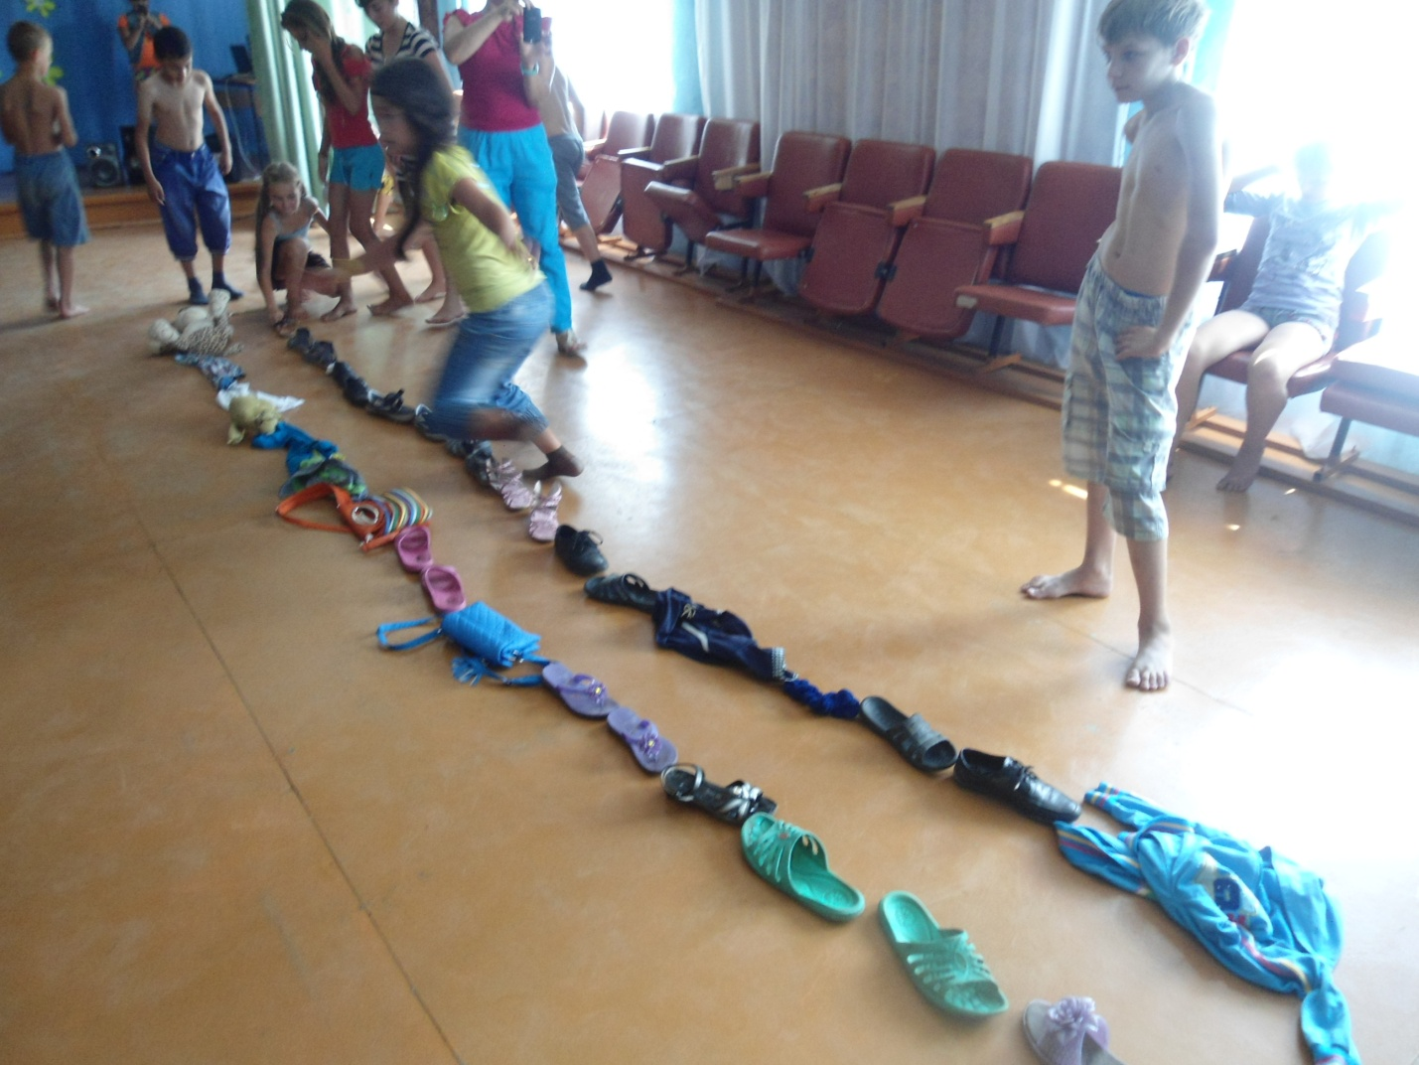

06 августа для жителей села проведен праздничный концерт, посвященный Дню железнодорожника « Праздничный экспресс». Прозвучали песни в исполнении вокальной группы « Лазовчанка» и детской вокальной группы «Сюрприз».

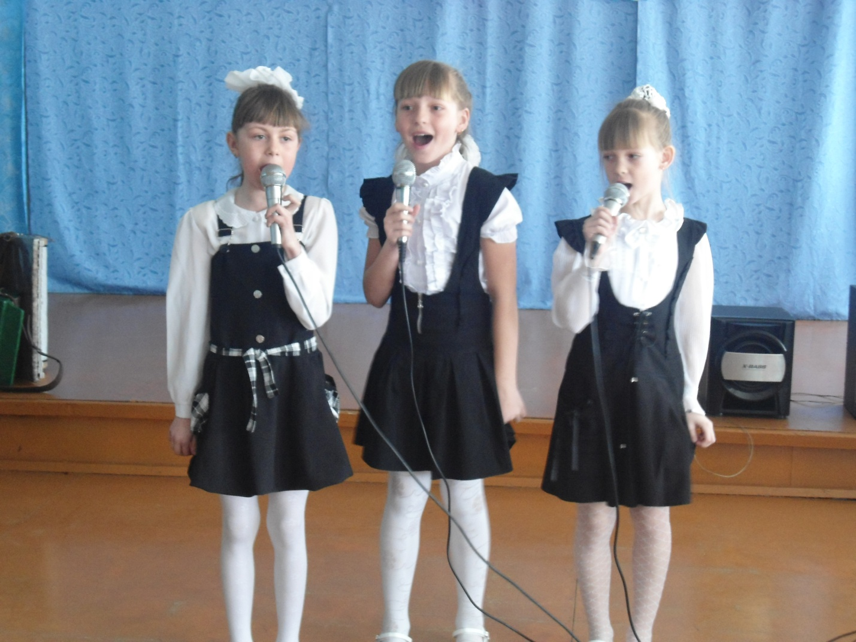
06 августа прошла молодежная дискотека.
В ДК им. В. Сибирцева проведено 8 мероприятий для детей и подростков, их посетило 455 человек. На мероприятиях присутствовали ребята РБЦ «Надежда», детского сада «Теремок», молодёжь. Мероприятия проводятся ежедневно. Ребята с удовольствием посещают подготовленные для них программы. Каждую субботу совместно с молодёжным советом проходят тематические кинопоказы для подростков в клубе любителей кино «Кинобайт».

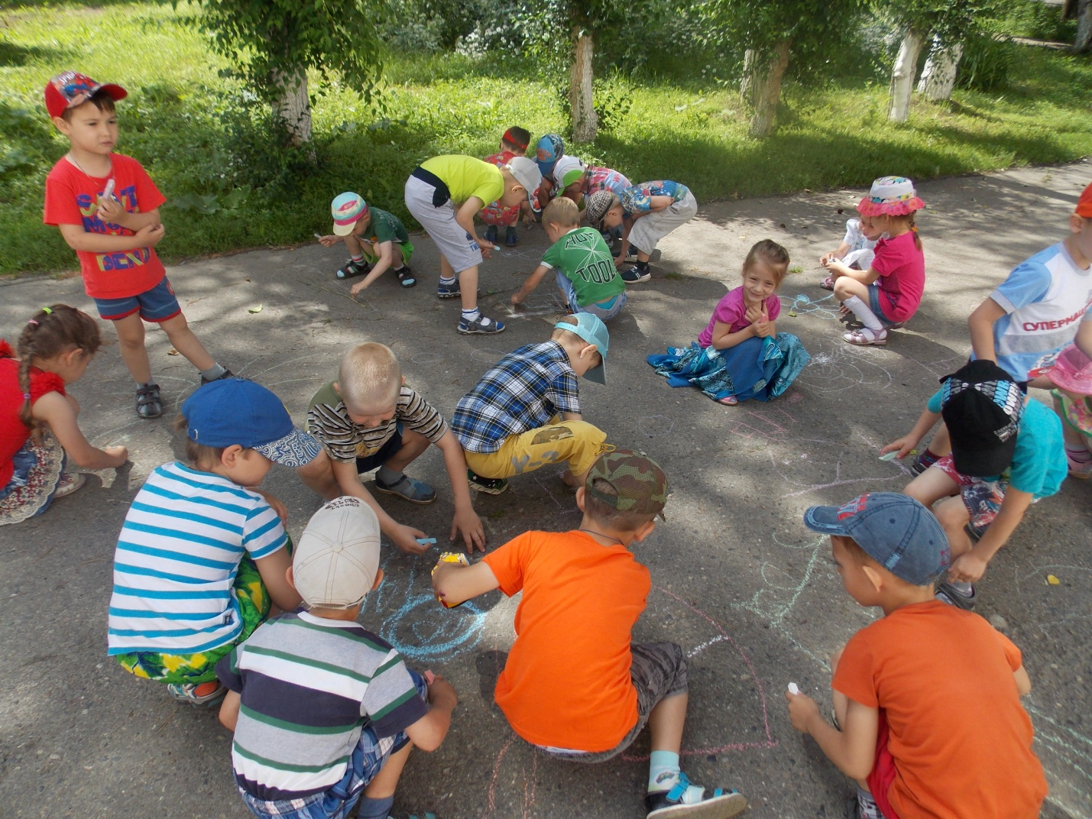

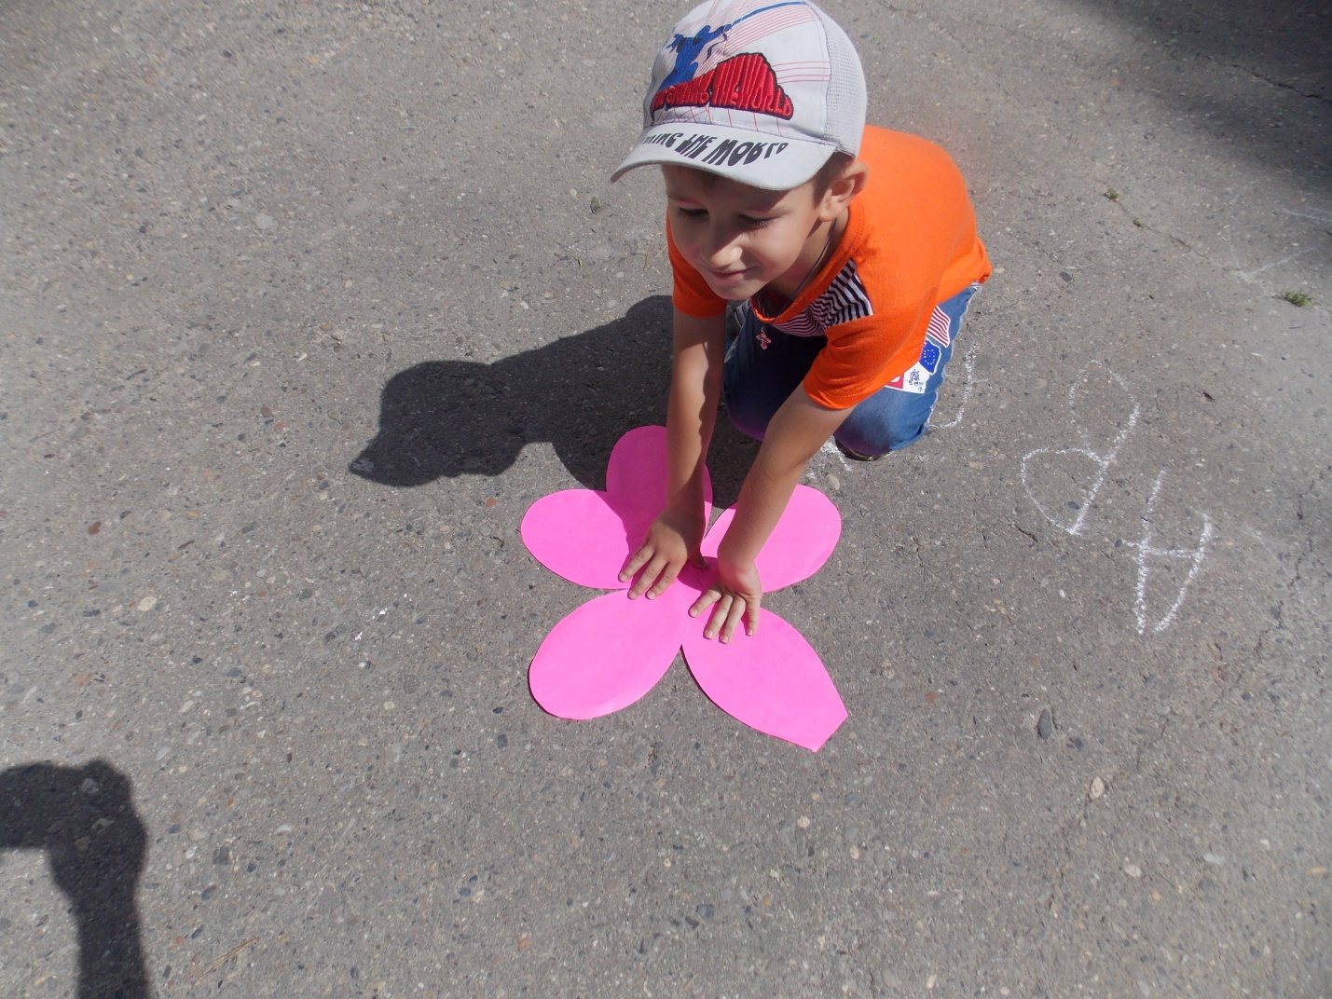
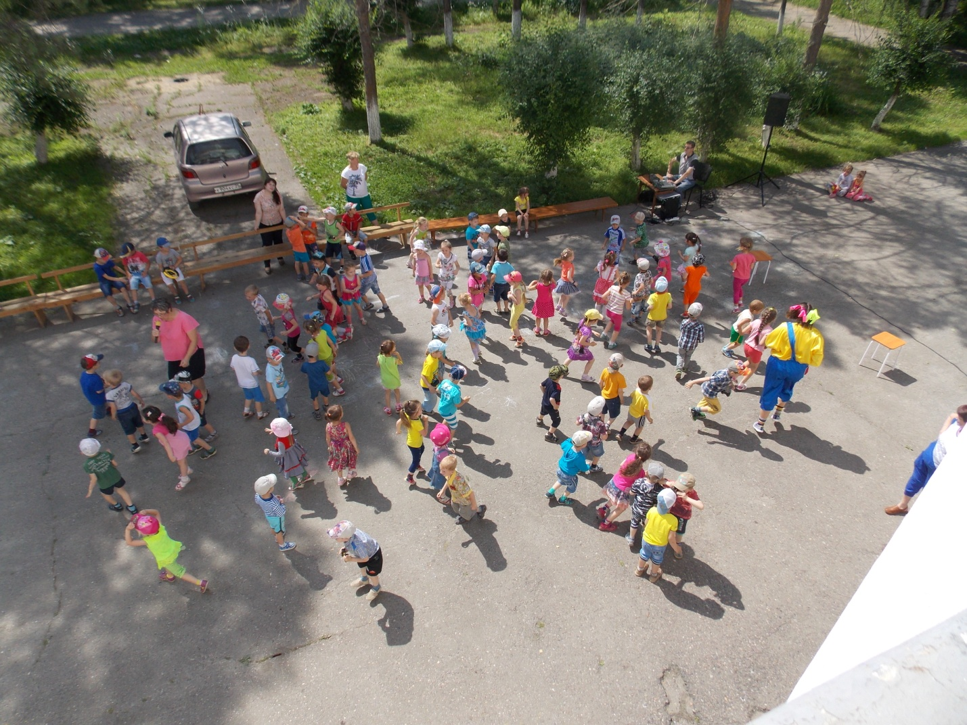

02августа в клубе «Космос» проводилась игровая программа с очень интересным названием «Художник по имени круг». Эта увлекательная программа заставила веселиться и играть не только детей, но и взрослых. В начале программы ведущая провела игру- разминку «Может- нет, а может- да», где ребята с таким азартом хором произносили слова «Да» и «Нет»,что стены клуба содрогались от их громких голосов. Так же интересно прошёл конкурс «Музыкальное казино», здесь ребята отгадывали мелодии из детских песен. Затем конкурсы продолжались один за одним: «Узнай героя сказки», «Рвачи», «Читатели», «Доскажи пословицу», «Супермодница», «Художники», а закончилась программа весёлой игрой «Поиграем, угадаем!». Ведущий постарался сделать так, чтобы все приняли участие в конкурсах и играх. Каждый из участников был отмечен сладким призом.
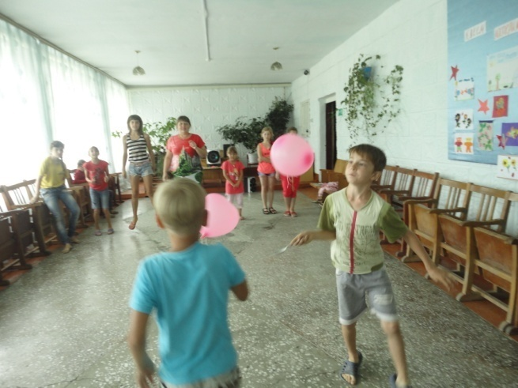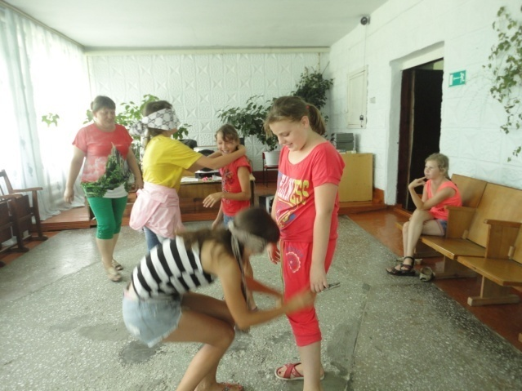
04 августа прошло спортивное мероприятие «Один за всех и все за одного». Детям были предложены различные эстафеты: «Передай мяч», «Матрёшки», «Дело в шляпе», «Бабки-ёжики» и многие другие, где они соревновались командами. Мероприятие прошло очень весело и интересно. 